精加工车间及装备车间技术改造项目

竣工环境保护验收监测表

建设单位：四川省凯利工业设备有限公司

2018年3月

目 录
表1 项目总体情况 1
表2 验收范围、调查因子、保护目标、验收重点、验收监测内容 3
表3 验收执行标准 4
表4 工程建设情况 5
表5 主要污染物及治理措施 16
表6 环境影响评价回顾 18
表7 验收监测结果 21
表8 环境管理检查 24
表9 验收监测结论与建议 26
附表 “三同时”验收登记表
附图
附图一 项目地理位置图
附图二 项目总平面布置图
附图三 项目外环境关系及监测布点图
附件
附件1 自贡市贡井区长土镇人民政府关于项目的证明
附件2房屋买卖合同
附件3 关于对四川省凯利工业设备有限公司精加工车间及装备车间技术改造建设项目环境影响报告书的批复
附件4 监测报告
附件5 油漆成分分析报告
附件6 执行标准
附件7 油漆桶回收协议
附件8 员工就厕证明
附件9 排气筒高度说明
附件10 监测工况说明
附件11 应急预案备案登记

表1 项目总体情况
建设项目名称 | 精加工车间及装备车间技术改造建设项目
建设单位 | 四川省凯利工业设备有限公司
法人代表 | 丁小平 |  |  | 联系人 |  |  |  |  |  |  |  | 丁小平
通信地址 | 自贡市贡井区长土镇光明巷11组
联系电话 | 13808151630 |  | 传真 |  |  | / |  |  |  | 邮编 |  |  |  |  | 643000
建设地点 | 自贡市贡井区长土镇光明巷11组
项目性质 | 新建 |  |  |  |  | 行业类别 |  |  |  |  |  | 发电机及发电机组制造（C3911）、水资源专用设备制造
环评报告表名称 | 精加工车间及装备车间技术改造建设项目环境影响报告表
项目环评单位 | 九江市环境科学研究所
环评审批部门 | 自贡市贡井区环境保护局 |  | 文号 |  | 贡环许字﹝2012﹞26号 |  |  |  | 时间 |  |  |  | 2012年6月25日
环保设施设计单位 | 四川省凯利工业设备有限公司
环保设施施工单位 | 四川省凯利工业设备有限公司
环保设施监测单位 | 四川中环康源卫生技术服务有限公司
投资总概算(万元) | 200 | 其中：环保投资  (万元) |  |  |  |  |  | 40.5 |  |  | 环保投资占  总投资比例 |  |  |  |  | 20.3%
实际总投资(万元) | 200 | 其中：环保投资  (万元) |  |  |  |  |  | 32.5 |  |  |  |  |  |  |  | 16.25%
开工日期 | 2012 |  |  |  |  |  | 工程竣工时间 |  |  |  |  |  |  | 2017
设计建设内容及规模 | 项目用地面积为3000㎡，生产车间面积1100㎡，配电房面积50㎡，办公室面积280㎡，物资库面积150㎡，门卫室面积5㎡。主要设备为车床3台、摇臂钻1台、电焊机8台、等离子切割机1台、空压机1台、卷板机1台、台钻1台。年产真空滤油机70台（约35吨）、全制动滤水器125台（约55吨）。
实际建设内容及规模 | 项目用地面积为3000㎡，生产车间面积1100㎡，配电房面积50㎡，办公室面积280㎡，物资库面积150㎡，门卫室面积5㎡。主要设备为车床3台、摇臂钻1台、电焊机8台、等离子切割机1台、空压机1台、卷板机1台、台钻1台。年产真空滤油机70台（约35吨）、全制动滤水器125台（约55吨）。
项目建设过程简述 | 项目于2012年委托九江市环境科学研究所编制四川省凯利工业设备有限公司精加工车间及装备车间技术改造建设项目环境影响报告表；自贡市贡井区环境保护局于2012年6月25日以贡环许字﹝2012﹞26号给予项目准予行政许可决定书。
验收监测依据 | 1、中华人民共和国国务院令第682号《建设项目环境保护管理条例》（2017年7月16日）；  2、国家环保总局《关于建设项目环境保护设施竣工验收管理有关问题的通知》环发〔2000〕38号；  3、国家环保总局《建设项目环境保护设施竣工验收监测技术要求（试行）》；  4、四川省环境保护局川环发[2003]001号《关于认真做好建设项目竣工环境保护验收监测工作的通知》（2003年1月7日）；  5、四川省环境保护局川环发[2012]77号《关于依法加强环境影响评价管理防范环境风险的通知》；  6、四川省环境保护局川环发[2006]61号《关于进一步加强建设项目竣工环境保护验收监测（调查）工作的通知》；  7、九江市环境科学研究所编制的《建设项目环境影响报告表》（2012年6月）；  8、自贡市贡井区环境保护局贡环函[2012]11号《关于四川省凯利工业设备有限公司精加工及装配车间改造项目执行环保标准的批复》（2012年4月9日）；  9、自贡市贡井区环境保护局贡环许字﹝2012﹞26号《准予行政许可决定书》（2012年6月25日）；  10、四川省凯利工业设备有限公司监测委托书。

表2 验收范围、调查因子、保护目标、验收重点、验收监测内容
验收范围 | 主体工程：精加工车间及装备车间；  共用和辅助工程：配电房、办公室、物资库；  环保工程：水帘净化设施、危废暂存间、垃圾收集点。
调查因子 | 水环境：生活污水；  大气环境：油漆废气、焊接废气；  声环境：等效连续A声级L_{Aeq}；  固体废物：废铜屑及边角料、废机油、油漆渣、废油漆桶、废焊丝及焊渣、生活垃圾；  生态环境：绿化率。
环境保护目标 | 项目附近的水环境、大气环境、声环境
验收重点 | 1、项目实际工程建设内容、方案变更情况，实际工程造成的环境影响变化情况。  2、环境敏感目标基本情况及变更情况。  3、项目在建设和运营过程中造成的生态环境影响、大气环境、声环境、水环境影响及环境保护措施落实情况。  4、各项环境保护相关文件提出的环境保护措施落实情况及其效果。  5、工程环境保护投资情况。
验收监测内容 | （1）厂界噪声及排气筒废气监测；  （2）固废处置检查；  （3）环境管理检查；

表3 验收执行标准
验收监测标准  标号、级别 | 根据贡环许字﹝2012﹞26号及相关标准，该项目污染物的排放标准执行：  1、废水排放执行《污水综合排放标准》GB8978-1996中一级标准；  2、废气排放执行《大气污染物综合排放标准》（GB16297-1996）二级标准；  3、施工期噪声执行《建筑施工场噪声限值》（GB12523-1990）标准；营运期噪声执行国家《工业企业厂界环境噪声排放标准》（GB12348-2008）中2类标准规定限值；  4、《危险废物贮存污染控制指标》（GB18597-2001）中的要求。

表4 工程建设情况
项目名称 | 精加工车间及装配车间技术改造建设项目
建设单位 | 四川省凯利工业设备有限公司
主要工程内容及规模：
四川省凯利工业设备有限公司建设项目位于自贡市贡井区长土镇光明巷11组。
项目用地面积为3000㎡，生产车间面积1100㎡，配电房面积50㎡，办公室面积280㎡，物资库面积150㎡，门卫室面积5㎡。主要设备为车床3台、摇臂钻1台、电焊机8台、等离子切割机1台、空压机1台、卷板机1台、台钻1台。年产真空滤油机70台（约35吨）、全制动滤水器125台（约55吨）。
本项目施工期已经结束，并且已经营运。本项目公司地点原属于贡井盐厂机修车间，属于工业用房，不受规划限制。厂界北面50m为鑫帮选煤；东面60m为恒波机械；南面12m有住户1户；西面12m及30m处各有住户1户。项目外环境关系图见附图二。
根据《中华人民共和国环境保护法》及《建设项目环境保护管理条例》的规定，四川省凯利工业设备有限公司于2012年6月委托九江市环境科学研究所对精加工车间及装备车间技术改造建设项目进行环境影响评价，并编制环境影响报告表，2012年6月25日自贡市贡井区环境保护局对《四川省凯利工业设备有限公司精加工车间及装备车间技术改造建设项目环境影响报告表》给予了行政许可（贡环许字﹝2012﹞26号）。
根据国务院《建设项目环境保护管理条例》等有关规定，四川省凯利工业设备有限公司于2018年3月委托四川省中环康源卫生技术服务有限公司对其建设项目按有关规定进行项目竣工验收监测。
4.1项目组成
本项目主要为生产车间、配电房、办公室、物资库、绿化、给排水和环保设施等。

表4-1 项目验收组成表
项目组成 | 工程 名称 | 环评内容 | 实际建设内容
主体工程 | 生产车间 | 建筑面积1100㎡，车间一层，柱顶高度为10m，总建筑物高度为10.8m，砖混，分布设备加工及装配区、调试区、包装区、油漆区 | 建筑面积1100㎡，车间一层，柱顶高度为10m，总建筑物高度为10.8m，砖混，分布设备加工及装配区、调试区、包装区、油漆区
办公及生活设施 | 门卫 | 建筑面积5㎡，砖混结构 | 建筑面积5㎡，砖混结构
办公及生活设施 | 办公室 | 建筑面积280m²，砖混结构 | 建筑面积280m²，砖混结构
办公及生活设施 | 厕所 | 共用居民公共厕所 | 共用居民公共厕所
办公及生活设施 | 食堂 | 60㎡，可容纳员工46人就餐 | 不修建食堂，员工附近餐馆就餐
公用工程 | 供水 | 由市政给水管网供给 | 由市政给水管网供给。
公用工程 | 配电房 | 建筑面积50m²，80KV输电专线2条 | 建筑面积50m²，80KV输电专线2条
环保工程 | 焊接烟气 | 抽排风机 | 使用焊接烟气净化器，车间强化通风
环保工程 | 油漆废气 | 设单独油漆集中作业区，对集中作业区设封闭油漆作业线，油漆废气集中后经15m排气筒排放 | 项目已改用水性油漆，废气经水帘净化装置处理后通过15m高排气筒排放
环保工程 | 生活污水 | 二级生化处理装置，处理能力5m³/d，隔油沉淀池1个 | 员工利用厂区附近公厕就厕
环保工程 | 试压油 | 无 | 试压工位垫防渗板，溢出的试压油收集回用
环保工程 | 固废 | 配备垃圾桶、临时堆场等收集系统；对危险固废设施防渗的堆放场所；废漆渣及油漆桶委托处置 | 固废暂存间一般防渗；危废暂存间重点防渗，并设置明显标示牌；废漆渣收集回用；废油漆桶收集后返回销售商家处置
环保工程 | 噪声 | 对设备采取安装减振垫、厂房设置吸音材料隔音等降噪措施 | 对设备采取安装减振垫、合理布局、隔声等措施
环保工程 | 环境风险 | 事故废水池1个（18m³）、火枪、灭火器等消防器材 | 项目设置了灭火器等消防器材，制定了应急预案
环保工程 | 绿化 | 种植绿化带630㎡ | 绿化面积63m²。
二级生化处理装置：二级生化处理是靠污水里的微生物来分解、降解污染物，主要去除污水中呈胶体和溶解状态的有机污染物质（BOD、COD物质）。然而生化处理技术具有高能耗、设备复杂、有异味且需要专业人员维护等缺陷，因此对于中等规模（万吨级以下）的污水处理需求而言显得不太实用。采用生化处理技术，必须形成规模效应，否则每吨污水的处理成本将非常高。项目区域城市污水管网已接通，项目及周边污水均通过公厕化粪池收集处理后进入城市污水管网。
项目无生产废水产生，排水主要为生活污水。
因此，结合项目实际情况，凯利工业设备有限公司没有修建二级生化处理装置。
项目投资：项目计划总投资200万元，环保投资40.5万元，占总投资额的20.3%。实际总投资200万元，环保投资32.5万元，占总投资额的16.25%。主要用于油漆净化装置、排气筒、危险废物处置、环境风险及绿化等。环保投资具体情况见表4-2。
表4-2 已建环保投资情况一览表 单位：万元
名称 |  | 实际建设内容 | 金额 | 备注
营运期 | 污水治理 | 隔油防渗板 | 1 | 已建
营运期 | 废气治理 | 焊接区安装焊接烟气净化装置 | 1 | 已建
营运期 | 废气治理 | 油漆工位全封闭，水帘净化装置处理后15m高排气筒排放 | 14 | 已建
营运期 | 噪声治理 | 安装减震垫、风机消音器等 | 5 | 已建
营运期 | 固体处置 | 生活垃圾清运处理 | 1.5 | 已建
营运期 | 固体处置 | 垃圾收集点、垃圾桶 | / | 原有
营运期 | 固体处置 | 固废、危废暂存间各一处；废油漆桶委托处置 | 10 | 已建
营运期 | 绿化 | 植树种草及景观绿化（63m²） | / | 原有
营运期 | 环境风险 | 在项目内设置灭火器等消防器材，应急预案 | / | 已建
合计 |  |  | 32.5

综上所述，四川省凯利工业设备有限公司建设项目中，建设内容与环保设施与环评基本一致，现场图片见下表。

表4-3 已建设施及环保设施图片一览表
序号 | 名称 | 照片
1 | 封闭漆房及水帘净化装置 | 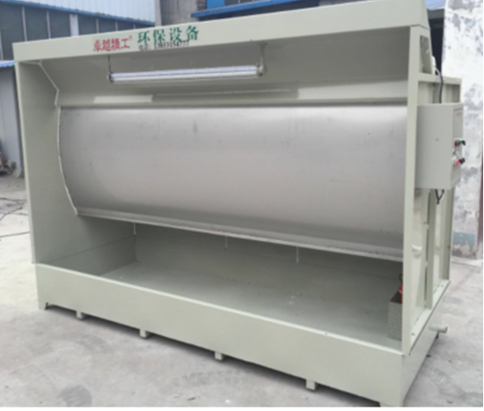  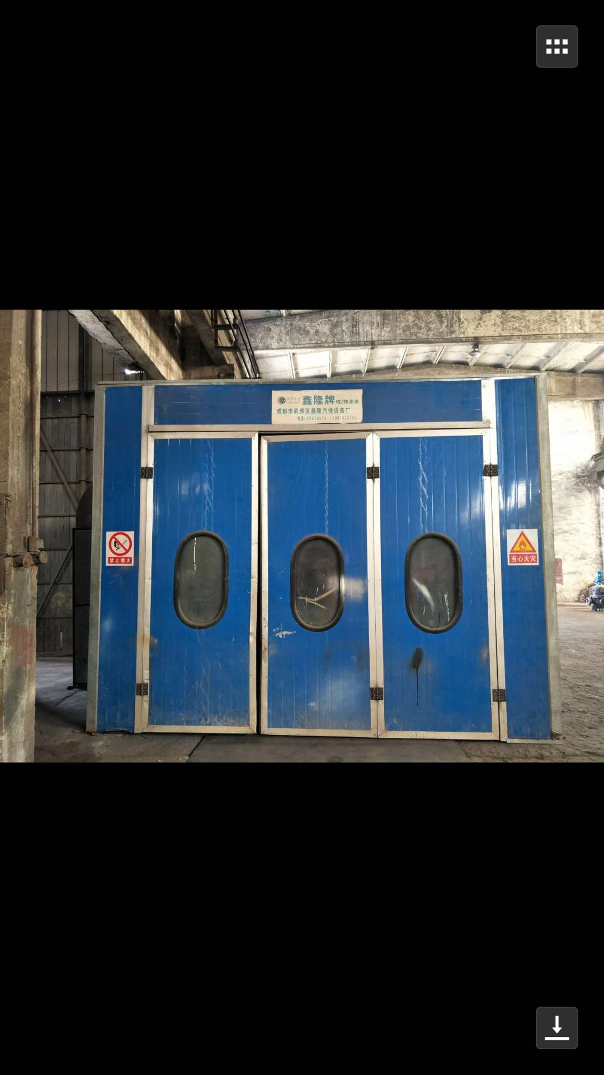
2 | 危废暂存间 | 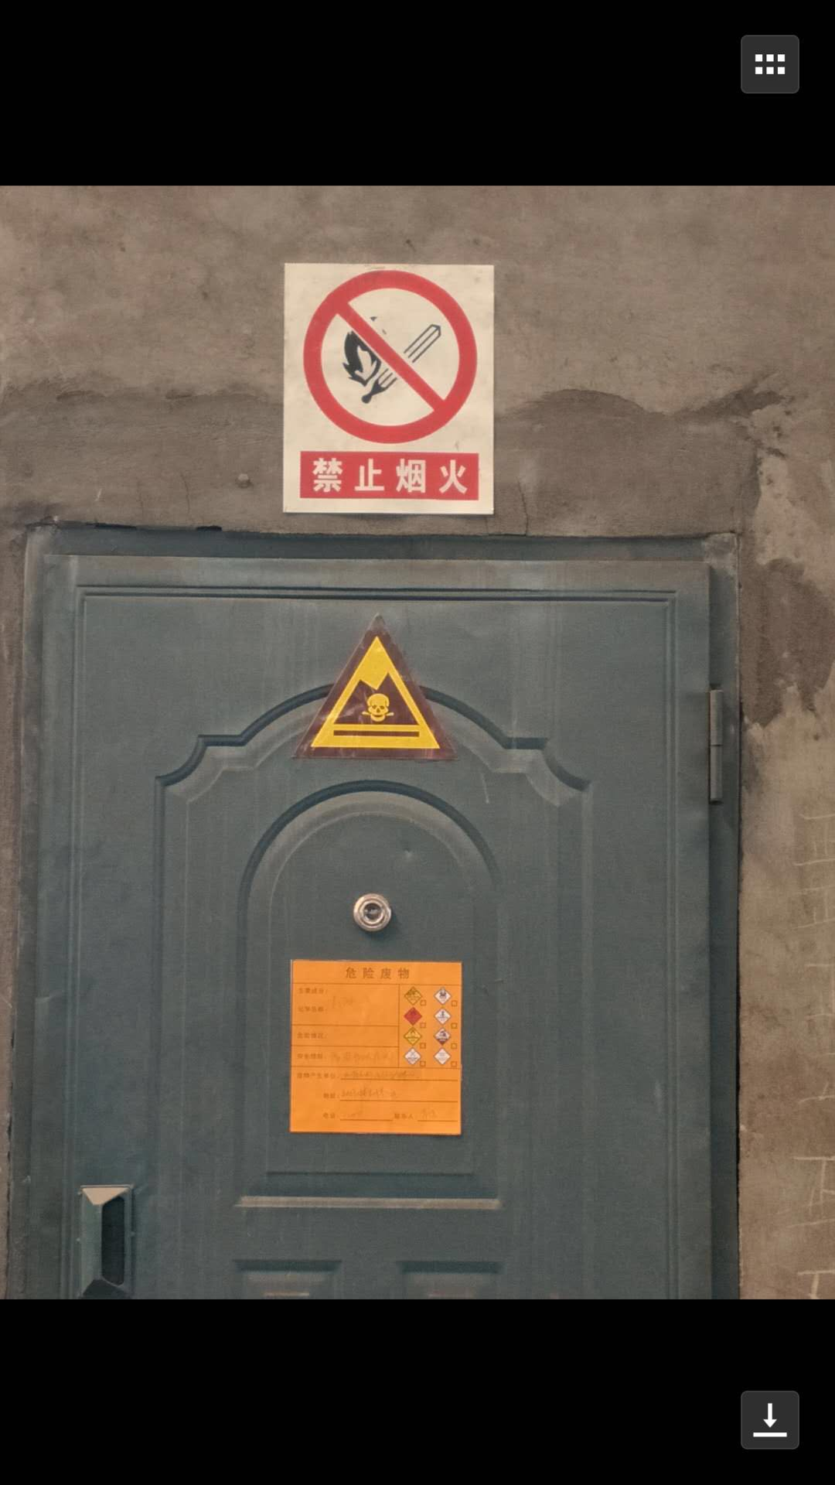
3 | 废机油及防渗盘 | 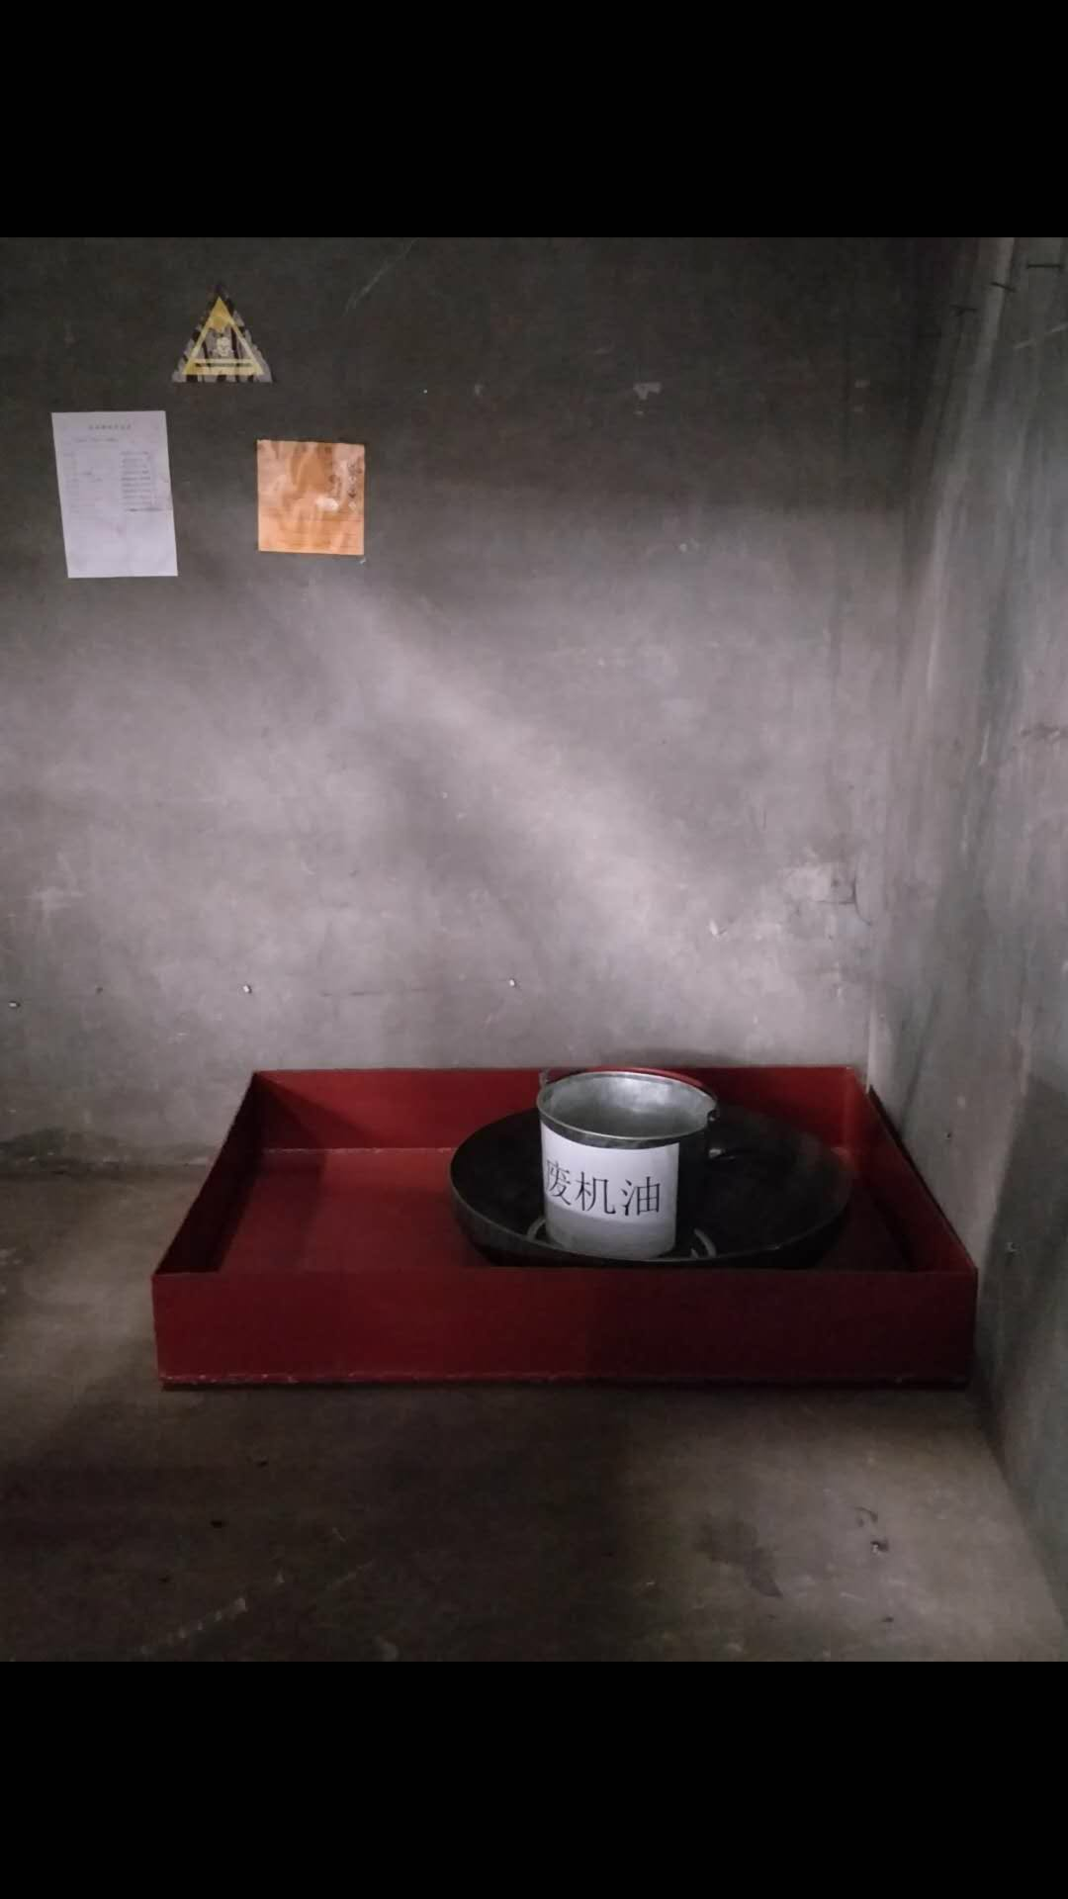
4 | 15m高排气筒 | 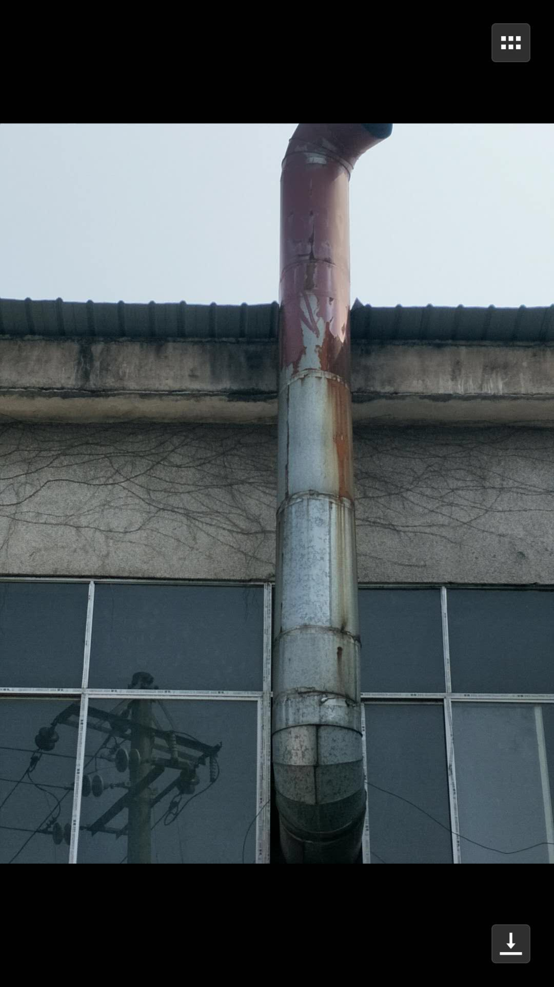
5 | 试压油防渗板 | 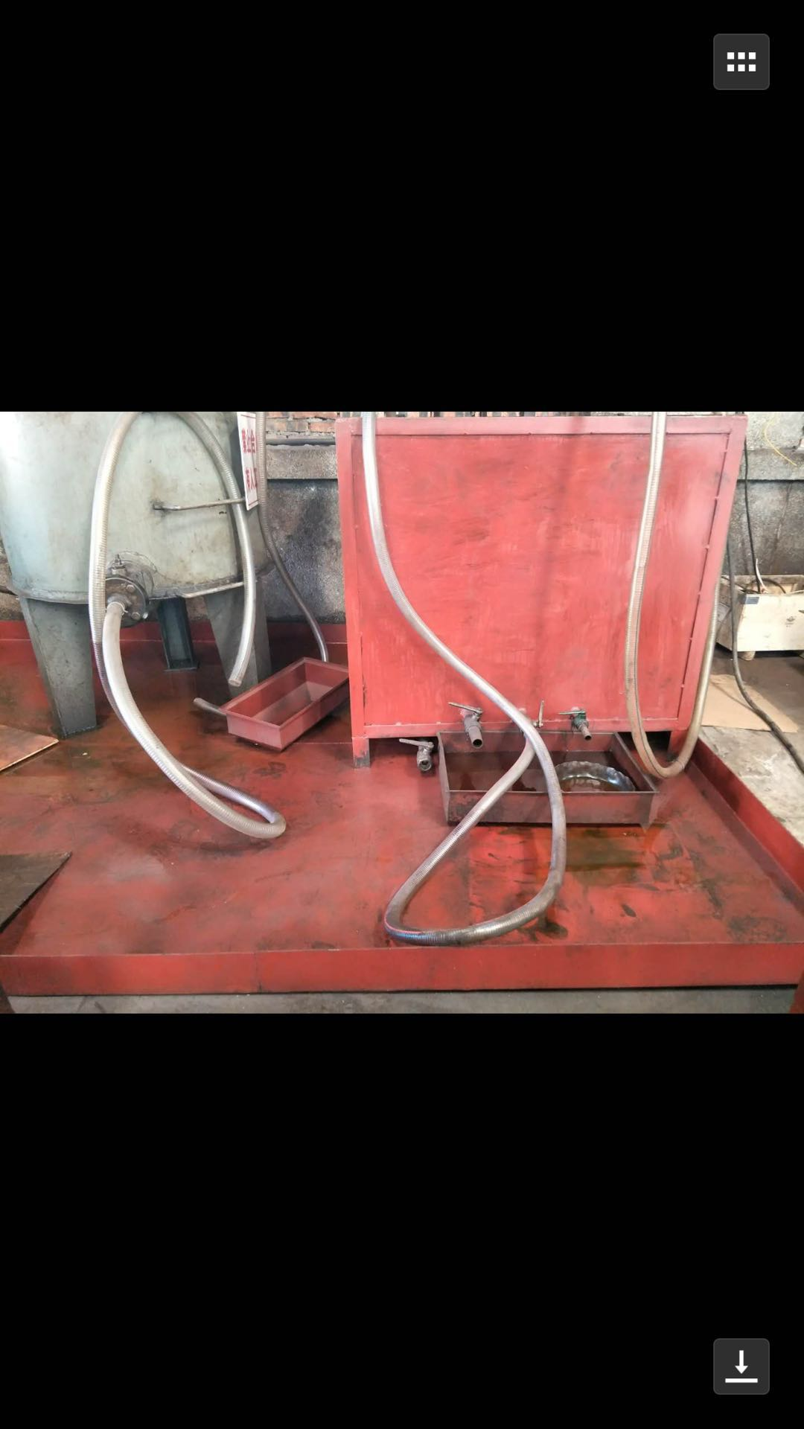

4.2工程能源消耗
4.2.1给排水
（1）给水
本项目给水水源为城市自来水管网。
（2）排水
本项目的排水为污水和雨水，采用雨、污分流制。
本项目无生产废水产生，员工就餐利用厂区附近餐馆，就厕利用厂区附近公厕。
4.2.2供电
本工程电源由市政电网供给，年用电量为3万度。
4.2.3项目主要设备
项目主要设备清单见下表。

表4-4 主要设备一览表
序 号 | 设备名称 | 型号 | 实际设备数量
1 | 车床 | C620 | 1台
2 | 车床 | C6250 | 1台
3 | 车床 | C6180 | 1台
4 | 摇臂钻 | X-32 | 1台
5 | 电焊机 | Zxz-300 | 8台
6 | 等离子切割机 | ZXE1-400 | 1台
7 | 空压机 | V-0.6/8 | 1台
8 | 卷板机 | W11-12x200 | 1台
9 | 台钻 | Z4018-1 | 1台

4.2.4项目主要原辅料
项目使用的原辅料情况见下表。
表4-5项 目原辅料使用情况
序号 | 名称 | 实际年耗量 | 来源
1 | 钢材 | 85t | 市场购买
2 | 真空泵 | 70台 | 市场购买
3 | 加热器 | 70台 | 市场购买
4 | 电机 | 195台 | 市场购买
5 | 减速器 | 125台 | 市场购买
6 | 轴承 | 125支 | 市场购买
7 | 橡胶圈 | 300个 | 市场购买
8 | 水性漆 | 0.6 t | 市场购买
9 | 木包装箱 | 10t | 市场购买
10 | 焊条 | 1t | 市场购买
11 | 机油 | 0.006t | 市场购买
4.2.5工艺流程
本项目主要生产滤油机及滤水器，两种产品工艺基本相同。将外购钢材放样下料，按照制作要求进行精加工及铆焊组装，并试压检验，检验合格的产品进行人工刷漆，然后包装入库。工艺流程见下图。

钢材
下料
铆焊
精加工
入库
装配
试压
涂漆
包装
噪声、边角料
焊接烟尘、焊渣
噪声
噪声
噪声、废铁屑、废机油
真空泵、电机、加热器、橡胶圈等
废气、废油漆桶、漆渣

图4-1 真空滤油机生产工艺及产污流程

钢 材
下料
铆 焊
精加工
入库
装配
试压
涂漆
包装
噪声、边角料
焊接烟尘、焊渣
噪声
噪声
噪声、废铁屑、废机油
减速器、轴承、橡胶圈等
废气、废油漆桶、漆渣

图4-2 全自动滤水器生产工艺及产污流程

表5 主要污染物及治理措施
5.1废水的产生及治理
生活污水
项目无生产废水产生及排放。员工就餐利用厂区附近餐馆，就厕利用厂区附近公厕 ，因此项目无生活污水产生及排放。
5.2废气的产生及治理
1.有机废气
项目在涂层的过程中要进行油漆作业，因此会有有机废气产生，项目现已改用水性丙烯酸底面合一漆，作业时间为4h/d，刷漆工位已全封闭，有机废气经水帘净化装置处理后通过15m高排气筒排放。水帘净化装置用水循环使用不外排。
2.焊接烟气
项目焊接工位已设置抽排风机和排风扇强化通风（不低于2次/h），加强焊接烟气稀释、扩散。
表5-1 项目废气产生及排放情况
污染物名称 | 产生单元 | 环评要求措施 | 实施情况
有机废气 | 刷漆区 | 设单独油漆集中作业区，对集中作业区设封闭油漆作业线，油漆废气集中后经15m排气筒排放 | 刷漆工位全封闭，有机废气经水帘净化装置处理后通过15m高排气筒排放
焊接烟气 | 焊接区 | 抽排风机 | 焊接烟气净化装置
5.3噪声的产生及治理
本项目噪声主要来源于车床、钻床、切割机、空压机等生产设备。
表5-2 项目主要噪声产生及治理情况
序号 | 主要噪声源 | 声源强度dB(A) | 环评要求措施 | 实际治理措施
1 | 车床 | 75~85 | 基础减震、合理布局、建筑隔声 | 基础减震、合理布局、建筑隔声
2 | 钻床 | 80~90 | 基础减震、合理布局、建筑隔声 | 基础减震、合理布局、建筑隔声
3 | 电焊机 | 80~90 | 基础减震、合理布局、建筑隔声 | 基础减震、合理布局、建筑隔声
4 | 切割机 | 80~90 | 基础减震、合理布局、建筑隔声 | 基础减震、合理布局、建筑隔声
5 | 卷板机 | 90~95 | 基础减震、合理布局、建筑隔声 | 基础减震、合理布局、建筑隔声
6 | 空压机 | 75~115 | 基础减震、合理布局、建筑隔声 | 基础减震、合理布局、建筑隔声

5.4固体废物的产生及治理
1.生活垃圾
生活垃圾经收集后，由当地环卫部门从垃圾收集点直接清运到生活垃圾处置场。
2.废边角料
废边角料集中收集售予废品收购站。
3.废焊丝、焊渣
废焊丝、焊渣集中收集售予废品收购站。
4.废机油
项目机油经项目生产的滤油机处理后全部循环使用。项目已设置危废暂存间，废机油使用专用容器收集后存放在危废暂存间内，并设置明显标示。
5.废漆渣、废油漆桶
项目废漆渣收集后混入水性漆内加水稀释后回用；废油漆桶集中收集后交由商家回收。
表5-3 项目固废处置情况
名称 | 环评要求措施 | 实际处置情况
生活垃圾 | 环卫部门统一清运 | 与环评一致
废边角料 | 集中收集售予废品收购站 | 与环评一致
废焊丝焊渣 | 集中收集售予废品收购站 | 与环评一致
废机油 | 循环使用，设专用的危废暂存间 | 与环评一致
废油漆桶 | 有资质单位处理 | 商家回收
废漆渣 | 有资质单位处理 | 收集回用

项目实施情况与环评基本一致

表6 环境影响评价回顾
环境影响评价的主要环境影响预测及结论（生态、声、大气、水、振动、固体废物等）
一、评价结论
1.项目产业政策相符性分析结论
本项目属于发电机及发电机组制造（C3911）、水资源专用设备制造（C3697），项目生产工艺及设备不在中华人民共和国国家发展和改革委员会令第9号《产业结构调整目录（2011年本）》中限制类和淘汰类之列，属于允许类建设项目，符合当前国家产业政策要求。
2.项目规划选址合理性结论
根据自贡市贡井区长土镇人民政府对本项目用地出具的证明可知，项目公司地点原属于贡井盐厂机修车间，属于工业用房，不受规划限制。经现场勘察，厂界北面50m为鑫帮选煤；东面60m为恒波机械；南面12m有住户1户；西面12m及30m处各有住户1户。项目周边无学校、大型医院、文物保护、风景名胜等敏感目标。交通、电力、给排水、通讯以及劳动安全卫生等基础设施较为完善，有利于开展生产。项目建设与周边环境相容。
3.环境质量现状评价结论
1、地表水环境
本项目评价区域内河段水质不能满足《地表水环境质量标准》（GB3838-2002）中Ⅲ类水域标准要求，主要表现为有机污染。
2、大气环境
项目所在区域环境空气质量可以满足《环境空气质量标准》（GB3095-1996）二级标准要求，区域环境空气质量较好。
3、声学环境
根据现状监测结果表明，区域噪声可以满足《声环境质量标准》（GB3096-2008）中2类标准限值要求，区域噪声环境质量较好。
4.环境影响分析结论
①施工期
本项目是利用西南锅压原厂房进行改造和新增设备，部分需开挖土石方等，对生态环境有一定的影响，随着项目的竣工这些影响会随之消失。
②营运期
◆地表水环境：项目无生产废水及生活污水产生及排放。
◆大气环境：项目焊接烟气、油漆废气都经过处理达标排放，将不会改变现有评价区域内大气环境质量现状和功能。
◆声环境：项目厂界噪声可以满足《工业企业厂界噪声排放标准》（GB12348-2008）中2类标准。
◆固体废物：项目固体废物去向明确，在生产中具体落实后不会对当地环境造成二次污染。
6.评价结论
项目贯彻了“清洁生产、总量控制和达标排放”控制污染方针，选址合理，符合国家现行产业政策，采取的“三废”及噪声污染防治措施经济合理技术可行。工程对地表水、大气、声学环境产生影响很小。因此，本项目建设从环保角度分析可行。
二、环评建议与要求
1、加强对生产设备及环保设施的检修和维护，确保厂界噪声达标。
2、提高工作人员素质，增强环保意识，并由专人通过培训负责环保工作。
3、做好项目的“三同时”工作，即建设项目中环境保护设施必须与主体工程同步设计、同时施工、同时投产使用。
4、本项目为精加工车间及装备车间技术改造生产线建设项目。若生产工艺和产品方案发生变动，必须重新办理环保等相关手续。
各级环境保护行政主管部门的审批意见（国家、省、行业）
自贡市贡井区环境保护局对该项目环评批复意见如下：
（一）该项目符合国家产业政策，在落实相应的环境保护措施后，污染物排放可以达到国家有关标准，我局原则上同意该项目建设，但项目建设内容须与《报告表》所载明的建设内容一致，若该项目另增加其他内容，业主须根据《建设项目分类管理名录》另行申报。
（二）项目建设与营运期应重点做好以下环境保护工作
1.合理布局，实现噪声达标排放，合理布局产噪设备，尽量远离居民敏感区。同时积极采取减振以及使用隔音材料等措施，有效降低噪声对周边环境影响。
2.配套建设废气污染治理设施。确保各种大气污染物排放满足国家有关排放标准，排气筒高度符合国家有关要求，有效降低生产废气、烟尘等对周边环境的影响，实现生产废气有组织达标排放。厂区食堂要使用清洁原料，并安装油烟净化设施，实现生活废气达标排放。定期检修维护环保处理设施，确保其正常稳定运行。
3.配套建设废水污染治理措施。项目排水采用雨污分流，修建生活污水处理设施，食堂废水经隔油处理后与其他生活污水一起汇入处理后达标排放，不得乱排影响周边环境。
4.严格按照“无害化、减量化、资源化”原则处置固体废物与危险废物。对可回收部分积极回收利用，实现资源化利用。不可回收部分交由有资质单位进行处置，不得随意倾倒。厂区生活垃圾统一由环卫部门清运至垃圾处理站处理，做到清洁处置。
5.认真落实环保“三同时”制度。各类污染治理设施必须与主体工程同时设计，同时施工，同时投入运行。建设、生产中产生的各类污染物必须实现达标排放。
6.建立健全管理制度，确保污染处理设施的正常运行，做好运行记录，制定污染事故应急处理预案，并报我局备案。
7．加强厂区绿化，恢复植被，加强生态修复。
（三）项目竣工后，在正式投入生产和使用前，必须按程序向我局申请验收，并按规定提交验收申请报告及有关资料。验收合格后，项目方可投入使用，否则，将按《建设项目环境保护管理条例》第二十六条、第二十七条、第二十八条依法处置。

表7 验收监测结果
项目 | 监测时间  监测频次 | 监测点位 | 监测项目
噪声 | 2018年3月27日、28日  监测两天，每天昼间监测2次 | 项目西北侧、东北侧、东南侧、西南侧各厂界外1m高1.2m处，监测布点图见附图 | 环境噪声
废气 | 2018年3月27日、28日  监测两天，VOC_{S}、苯、甲苯、二甲苯每天3次，颗粒物每天4次 | 油漆车间排气筒；西北侧、东南侧、西南侧厂界外3m处，东北侧厂界外2m处，监测布点图见附图 | 环境废气
表7-1 噪声监测结果表 单位：dB(A)
监测日期 | 测点编号 | 测点名称 | 监测结果/等效声级
监测日期 | 测点编号 | 测点名称 | 昼间
2018年3月27日 | 1# | 东厂界外1m | 56.3
2018年3月27日 | 2# | 南厂界外1m | 58.4
2018年3月27日 | 3# | 西厂界外1m | 57.9
2018年3月27日 | 4# | 北厂界外1m | 56.6
2018年3月28日 | 1# | 东厂界外1m | 56.4
2018年3月28日 | 2# | 南厂界外1m | 58.4
2018年3月28日 | 3# | 西厂界外1m | 59.1
2018年3月28日 | 4# | 北厂界外1m | 57.3
标准限值 |  |  | 60

表7-2 无组织排放废气监测结果表 单位：mg/m3
点位信息 |  |  | 检测结果（mg/m³）
检测日期 | 点位名称 | 样品编号 | 颗粒物
2018.03.27 | 西北侧厂界外3m处 | G1-1-1 | 0.018
2018.03.27 | 西北侧厂界外3m处 | G1-1-2 | 0.018
2018.03.27 | 西北侧厂界外3m处 | G1-1-3 | 0.028
2018.03.27 | 西北侧厂界外3m处 | G1-1-4 | 0.018
2018.03.27 | 东北侧厂界外2m处 | G2-1-1 | 0.027
2018.03.27 | 东北侧厂界外2m处 | G2-1-1 | 0.028
2018.03.27 | 东北侧厂界外2m处 | G2-1-1 | 0.037
2018.03.27 | 东北侧厂界外2m处 | G2-1-1 | 0.027
2018.03.27 | 东南侧厂界外3m处 | G3-1-1 | 0.073
2018.03.27 | 东南侧厂界外3m处 | G3-1-2 | 0.064
2018.03.27 | 东南侧厂界外3m处 | G3-1-3 | 0.065
2018.03.27 | 东南侧厂界外3m处 | G3-1-4 | 0.073
2018.03.27 | 西南侧厂界外3m处 | G4-1-1 | 0.119
2018.03.27 | 西南侧厂界外3m处 | G4-1-2 | 0.110
2018.03.27 | 西南侧厂界外3m处 | G4-1-3 | 0.102
2018.03.27 | 西南侧厂界外3m处 | G4-1-4 | 0.110
2018.3.28 | 西北侧厂界外3m处 | G1-2-1 | 0.155
2018.3.28 | 西北侧厂界外3m处 | G1-2-2 | 0.120
2018.3.28 | 西北侧厂界外3m处 | G1-2-3 | 0.148
2018.3.28 | 西北侧厂界外3m处 | G1-2-4 | 0.129
2018.3.28 | 东北侧厂界外2m处 | G2-2-1 | 0.137
2018.3.28 | 东北侧厂界外2m处 | G2-2-2 | 0.129
2018.3.28 | 东北侧厂界外2m处 | G2-2-3 | 0.130
2018.3.28 | 东北侧厂界外2m处 | G2-2-4 | 0.119
2018.3.28 | 东南侧厂界外3m处 | G3-2-1 | 0.128
2018.3.28 | 东南侧厂界外3m处 | G3-2-2 | 0.120
2018.3.28 | 东南侧厂界外3m处 | G3-2-3 | 0.130
2018.3.28 | 东南侧厂界外3m处 | G3-2-4 | 0.110
2018.3.28 | 西南侧厂界外3m处 | G4-2-1 | 0.164
2018.3.28 | 西南侧厂界外3m处 | G4-2-2 | 0.148
2018.3.28 | 西南侧厂界外3m处 | G4-2-3 | 0.158
2018.3.28 | 西南侧厂界外3m处 | G4-2-4 | 0.138
标准限值 |  | 1.0

^{表7-3 有组织排放废气监测结果表}
断面信息 |  | 检测项目 |  | 检测结果 |  |  |  | 标准限值
检测日期 | 污染源名称 |  |  | P1-1-1 | P1-1-2 | P1-1-3 | 平均值 | 标准限值
2018.3.27 | 油漆车间排气筒 | 标杆流量m³/h |  | 7117 | 7013 | 6954 | 7028 | 标准限值
2018.3.27 | 油漆车间排气筒 | 苯 | 实测浓度mg/m³ | 0.419 | 0.343 | 0.376 | 0.379 | 12
2018.3.27 | 油漆车间排气筒 | 苯 | 排放速率kg/h | 3.0*10⁻³ | 2.4*10⁻³ | 2.6*10⁻³ | 2.7*10⁻³ | 0.16
2018.3.27 | 油漆车间排气筒 | 甲苯 | 实测浓度mg/m³ | ＜1.5*10⁻³ | ＜1.5*10⁻³ | ＜1.5*10⁻³ | ＜1.5*10⁻³ | 40
2018.3.27 | 油漆车间排气筒 | 甲苯 | 排放速率kg/h | 5.3*10⁻⁶ | 5.3*10⁻⁶ | 5.2*10⁻⁶ | 5.3*10⁻⁶ | 0.99
2018.3.27 | 油漆车间排气筒 | 二甲苯 | 实测浓度mg/m³ | ＜1.5*10⁻³ | ＜1.5*10⁻³ | ＜1.5*10⁻³ | ＜1.5*10⁻³ | 70
2018.3.27 | 油漆车间排气筒 | 二甲苯 | 排放速率kg/h | 5.3*10⁻⁶ | 5.3*10⁻⁶ | 5.2*10⁻⁶ | 5.3*10⁻⁶ | 0.32
2018.3.27 | 油漆车间排气筒 | VOC_{S} | 实测浓度mg/m³ | 2.06 | 2.11 | 2.51 | 2.23 | 120
2018.3.27 | 油漆车间排气筒 | VOC_{S} | 排放速率kg/h | 0.015 | 0.015 | 0.017 | 0.016 | 3.2
2018.3.28 | 油漆车间排气筒 | 标杆流量m³/ |  | 7089 | 7135 | 7054 | 7093 | /
2018.3.28 | 油漆车间排气筒 | 苯 | 实测浓度mg/m³ | 0.374 | 0.372 | 0.359 | 0.358 | 12
2018.3.28 | 油漆车间排气筒 | 苯 | 排放速率kg/h | 2.6*10⁻³ | 2.6*10⁻³ | 2.5*10⁻³ | 2.6*10⁻³ | 0.16
2018.3.28 | 油漆车间排气筒 | 甲苯 | 实测浓度mg/m³ | ＜1.5*10⁻³ | ＜1.5*10⁻³ | ＜1.5*10⁻³ | ＜1.5*10⁻³ | 40
2018.3.28 | 油漆车间排气筒 | 甲苯 | 排放速率kg/h | 5.3*10⁻⁶ | 5.3*10⁻⁶ | 5.3*10⁻⁶ | 5.3*10⁻⁶ | 0.99
2018.3.28 | 油漆车间排气筒 | 二甲苯 | 实测浓度mg/m³ | ＜1.5*10⁻³ | ＜1.5*10⁻³ | ＜1.5*10⁻³ | ＜1.5*10⁻³ | 70
2018.3.28 | 油漆车间排气筒 | 二甲苯 | 排放速率kg/h | 5.3*10⁻⁶ | 5.3*10⁻⁶ | 5.3*10⁻⁶ | 5.3*10⁻⁶ | 0.32
2018.3.28 | 油漆车间排气筒 | VOC_{S} | 实测浓度mg/m³ | 1.98 | 2.13 | 2.48 | 2.20 | 120
2018.3.28 | 油漆车间排气筒 | VOC_{S} | 排放速率kg/h | 0.014 | 0.015 | 0.017 | 0.015 | 3.2

从表7-1、7-2、7-3可知，四川省凯利工业设备有限公司建设项目昼、夜间噪声均符合国家《工业企业厂界噪声标准》（GB12348-2008）中2类功能区标准限值的规定；有组织废气中苯、甲苯、二甲苯、VOCS检测结果符合《四川省固定污染源大气挥发性有机物排放标准》（DB51/2377-2017）表1标准；无组织废气中的颗粒物检测结果符合《大气污染物综合排放标准》（GB 16297-1996）表2标准（监测报告见附件）
质量控制与质量保证：
（1）验收监测期间，满足验收监测的规定和要求。
（2）验收监测中使用的布点、采样、分析测试方法，选择目前适用的国家和行业标准分析方法、监测技术规范，其次是国家环保总局推荐的统一分析方法或试行分析方法以及有关规定等。监测质量保证按《环境监测技术规范》等技术规范要求，进行全过程质量控制。
（3）验收监测采样和分析人员，具有环境监测资质合格证；所有监测仪器、量具均经过计量部门检定合格并在有效期间使用。
（4）验收监测前后对噪声仪进行校正，测定前后声级≤0.5 dB (A)。
（5）实验室样品分析均要求同步完成全程序双空白实验、做样品总数10%的加标回收和平行双样分析。
（6）监测报告严格执行“三审”制度。

表8 环境管理检查
8.1建设项目环境保护法律、法规、规章制度的执行情况
项目根据《中华人民共和国环境保护法》和《建设项目环境保护管理办法》的规定，进行了环境影响评价，落实了环境影响评价要求的有关污染治理设施及措施，委托四川中环康源卫生技术服务有限公司进行该项目竣工环境保护验收监测工作，已按照建设项目环境影响评价制度完成环评及审批，建设过程执行“三同时”制度，各项污染防治设施与主体工程同时设计、同时施工、同时投入使用。
8.2环境管理制度、环保机构的建立情况
1、公司有专职人员承担全厂环境保护管理工作。 制定了环保管理制度、设备巡回检查制度和设备管理制度等一系列管理制度；
2、公司设立了安全环保部，并建立了安全环保管理网络，设有专职环保人员1人。
8.3环境保护档案管理情况
本项目的各项环境保护档案资料（例如：环评报告表、环评批复、主要环保设施运行、维护记录等）均由四川省凯利工业设备有限公司专人负责管理。
8.4污染物治理设施、方案的落实及运行检查
根据现场检查，本项目基本按环评要求建成各项环境保护设施，包括危废暂存间、防渗装置、水帘净化装置等。项目试运行以来环保设施运行正常、稳定，企业应每年定期对环保设施进行保养维护。
8.5环境污染事故的处理能力及应急监测措施的制定情况
公司成立了事故应急领导小组，由总经理指挥应急预案，下设具体负责救援成员。公司落实岗位责任制和各项规章制度，对职工进行应急救援教育，提高防护意识，保障生产及人身安全。定期对设施设备运行状态进行检测，设置专人负责环保设施的运行。
8.6污染物排放总量控制检查
项目无生产废水及生活污水产生和排放，不设置总量控制指标。
8.7项目建设期间的污染情况
本项目是利用西南锅压原厂房进行改造及新增设备，无与本项目相关的原有污染情况和环境问题。
8.8环评批复落实情况检查
环评批复要求落实情况检查见表8-1。

表8-1 环评批复落实情况
环评及批复要求（贡环许字[2012]26号） | 实际建设情况
合理布局，实现噪声达标排放，合理布局产噪设备，尽量远离居民敏感区。同时积极采取减振以及使用隔音材料等措施，有效降低噪声对周边环境影响 | 项目已采取合理布置噪声设备、加装消声减震设施、夜间不生产、种植绿化带等措施，使厂界噪声达标排放
配套建设废气污染治理设施。确保各种大气污染物排放满足国家有关排放标准，排气筒高度符合国家有关要求，有效降低生产废气、烟尘等对周边环境的影响，实现生产废气有组织达标排放。厂区食堂要使用清洁原料，并安装油烟净化设施，实现生活废气达标排放。定期检修维护环保处理设施，确保其正常稳定运行 | 项目焊接工位已设置排风扇强化通风；刷漆工位全封闭，并设置了水帘净化装置，有机废气经水帘净化装置处理后通过15m高排气筒排放；项目不设食堂
配套建设废水污染治理措施。项目排水采用雨污分流，修建生活污水处理设施，食堂废水经隔油处理后与其他生活污水一起汇入处理后达标排放，不得乱排影响周边环境 | 项目实施雨污分流制；员工就餐利用厂区附近餐馆；就厕利用厂区附近公厕
严格按照“无害化、减量化、资源化”原则处置固体废物与危险废物。对可回收部分积极回收利用，实现资源化利用。不可回收部分交由有资质单位进行处置，不得随意倾倒。厂区生活垃圾统一由环卫部门清运至垃圾处理站处理，做到清洁处置 | 项目已修建固废、危废暂存间，废边角料、废焊渣及焊丝集中收集外售；废油漆桶返回商家处理；废漆渣收集回用；废机油循环使用；生活垃圾集中收集交由垃圾清运统一处理
认真落实环保“三同时”制度。各类污染治理设施必须与主体工程同时设计，同时施工，同时投入运行。建设、生产中产生的各类污染物必须实现达标排放 | 项目落实“三同时”制度，同环评一致
建立健全管理制度，确保污染处理设施的正常运行，做好运行记录，制定污染事故应急处理预案，并报我局备案 | 项目已建立健全管理制度及污染事故应急预案
加强厂区绿化，恢复植被，加强生态修复 | 项目现有绿化63㎡

表9 验收监测结论与建议
9.1工程概况
四川省凯利工业设备有限公司建设项目位于自贡市贡井区长土镇光明巷11组。
项目用地面积为3000㎡，生产车间面积1100㎡，配电房面积50㎡，办公室面积280㎡，物资库面积150㎡，门卫室面积5㎡。主要设备为车床3台、摇臂钻1台、电焊机8台、等离子切割机1台、空压机1台、卷板机1台、台钻1台。年产真空滤油机70台（约35吨）、全制动滤水器125台（约55吨）。
本项目施工期已经结束，并且已经营运。在完成项目主体工程建设的同时，建设和完善相应的配套设施，如隔油沉淀池、水帘净化装置、供配电设施等。
本项目总投资200万元，其中环保投资32.5万元，占总投资的16.25%。
该项目选址、建设内容基本按初步设计和环评批复要求进行。
9.2环保工作执行情况
项目在环境影响报告表中提出了较为全面、详细的环境保护措施。环评及批复中提出的各项环保要求在工程实际施工期和运行期已得到基本落实。
9.3生态环境影响结论
项目产生的废气、废水、固废均已得到妥善的处理，对生态环境影响较小。
9.4污染因素调查结论
废气：项目营运期废气为油漆废气、焊接烟气，均妥善处理，未造成大气污染现象，也无扰民纠纷和投诉。
废水：项目无生产废水和生活污水产生及排放。
噪声：本项目周边声环境质量现状：4个监测点，2018年2月27日、28日昼间监测值均符合国家《工业企业厂界噪声标准》（GB12348-2008）中2类功能区标准。
固废：项目固体废物去向明确，在生产中具体落实后不会对当地环境造成二次污染。
9.5 环境管理情况
本项目各项环境保护档案资料（例如：环评报告表、环评批复、主要环保设施运行、维护记录等）均由四川省凯利工业设备有限公司专人负责管理。
9.6验收调查结论
四川省凯利工业设备有限公司建设项目在建设过程中落实了建设项目“三同时”制度，做到环保设施与主体工程同时设计、同时施工、同时投入运行，落实了环评及其批复的各项要求，建议通过验收。

9.7建议
1、严格管理危险废物，避免造成对地表水的污染；
2、加强环保设施的管理，运营期根据实际情况进一步对相关设施进行完善，确保达标排放和不扰民。
3、乙炔瓶不能倒置，需做好乙炔瓶防护措施。
4、加强对灭火器等消防器材的管理及维护，确保其在意外情况发生时能正常使用。
注：（1）本项目在实际建设过程中涉及建设内容与设计发生变动的由住建等部门根据政策法律规定和建设规范进行审定。

